Tout mettre en oeuvre
Cette section commence un didacticiel qui se poursuivra tout au long de ce livre.
À la fin de chaque chapitre, une section “Tout mettre en œuvre” guide à travers des exemples pour illustrer les concepts abordés dans cette section.
Chaque section “Tout mettre en œuvre” s'appuie sur la précédente.
Ouvrez GnuCashCréez un fichier pour stocker vos données réellesMenu Fichier → Nouveau fichier lance l’assistant de configuration de la nouvelle hiérarchie de comptes pour créer plusieurs comptes à la fois.
Si vous exécutez GnuCash pour la première fois, un écran affiche “ne peut pas trouver les valeurs par défaut”.
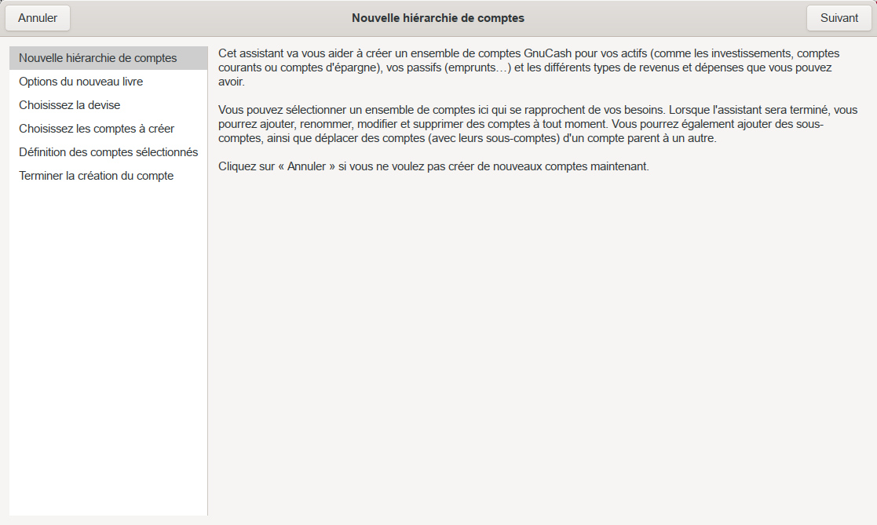
Cliquez sur Suivant
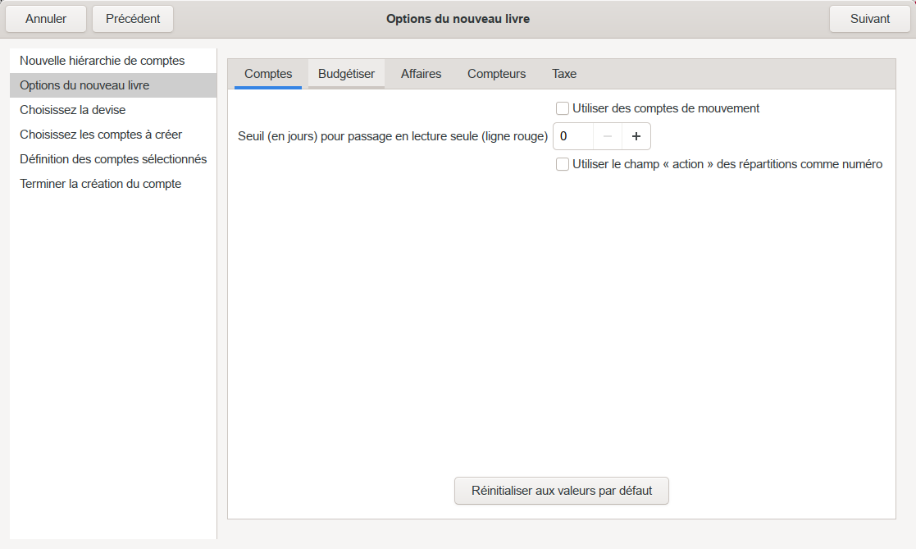
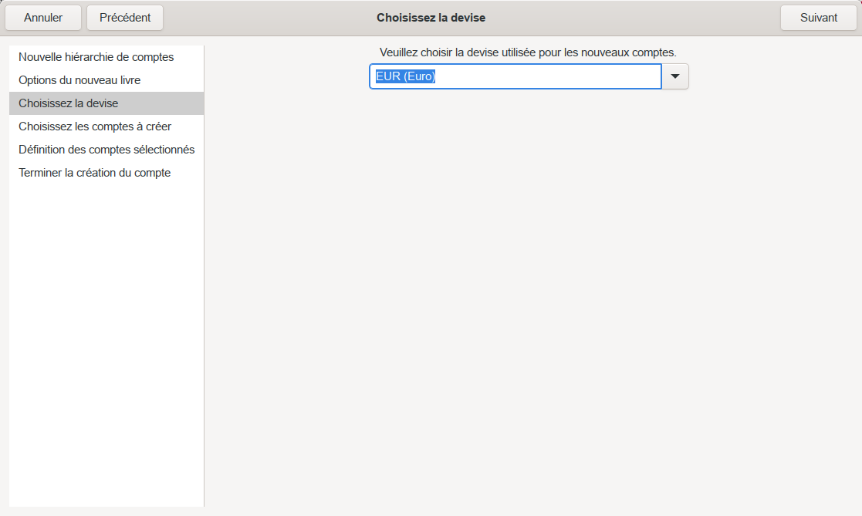
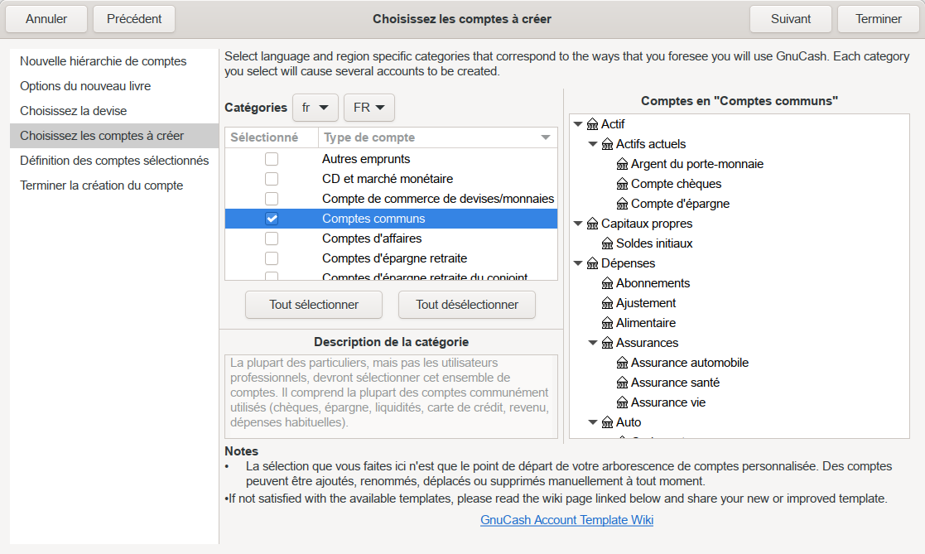
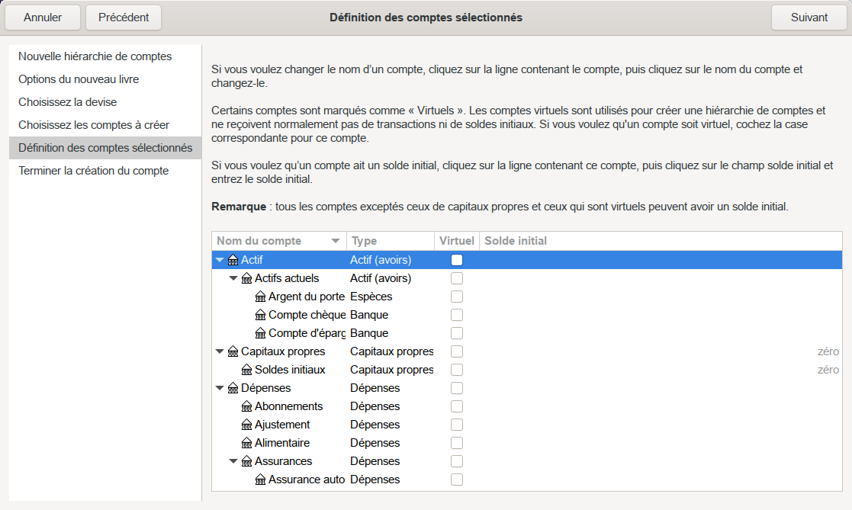
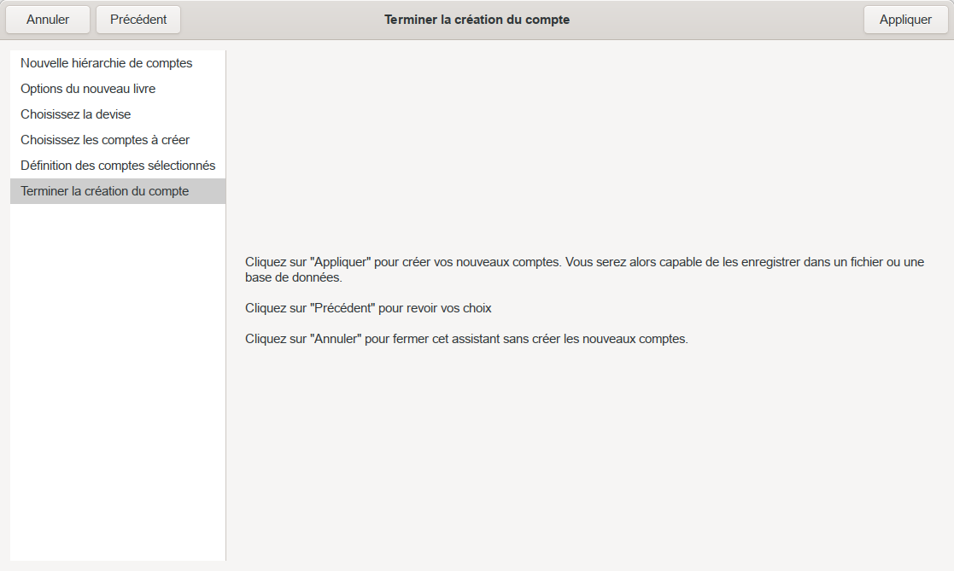
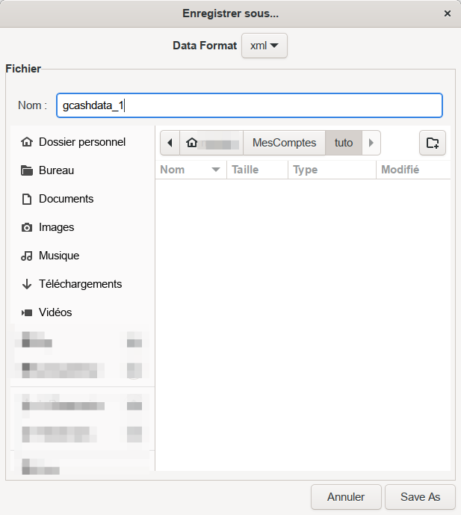
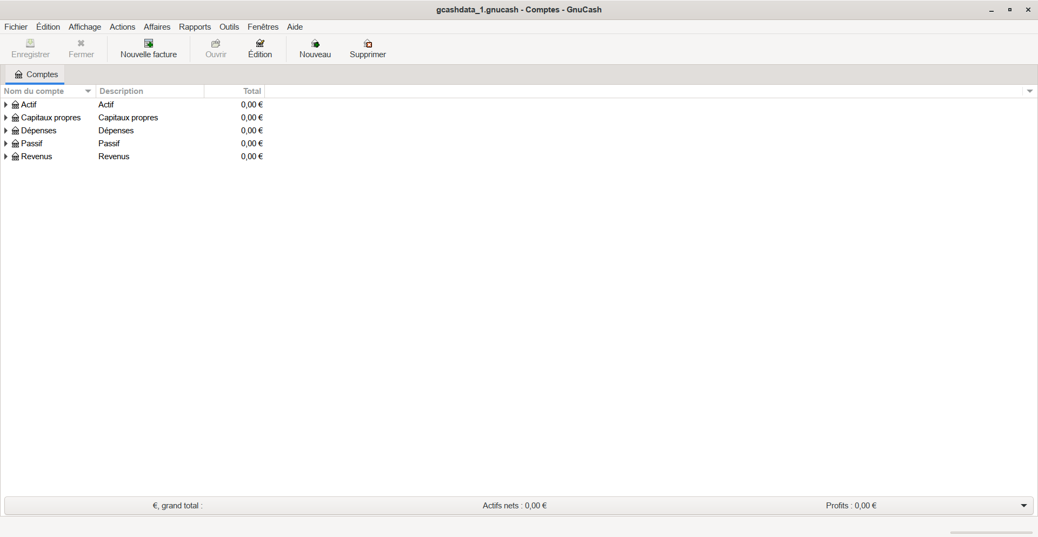
Options du nouveau livre : réglez les options (ces options peuvent être mises à jour plus tard par le menu Fichier → Propriétés) et appuyez sur SuivantChoix de la devise : devise à utiliser pour les nouveaux comptes ; appuyez sur SuivantChoisir des comptes : sélectionnez le groupe Comptes communs dans le volet Catégories. Puis appuyez sur Continuer. Vous pouvez sélectionner un ou plusieurs des groupes de comptes prédéfinisConfiguration des nouveaux comptes : Comme ces fonctionnalités seront décrites dans les chapitres suivants, laissez tout tel que configuré par GnuCash et cliquez sur SuivantCliquez sur Appliquer pour créer tous les comptes et quitter l'assistant :Enregistrer sous :format de données : XMLNom : gcashdata_1sélectionnez le dossier dans lequel vous souhaitez enregistrer le fichier (rappelez-vous que le fichier de données sera utilisé dans les didacticiels de ce manuel), puis cliquez sur le bouton Enregistrer sousVotre fenêtre principale devrait maintenant ressembler à ceci :

Voir aussi
(en) https://www.gnucash.org/docs/v4/C/gnucash-guide/basics-together1.html

Basé sur « Putting It All Together » par gnucash.

